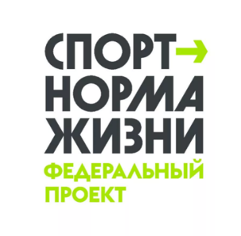
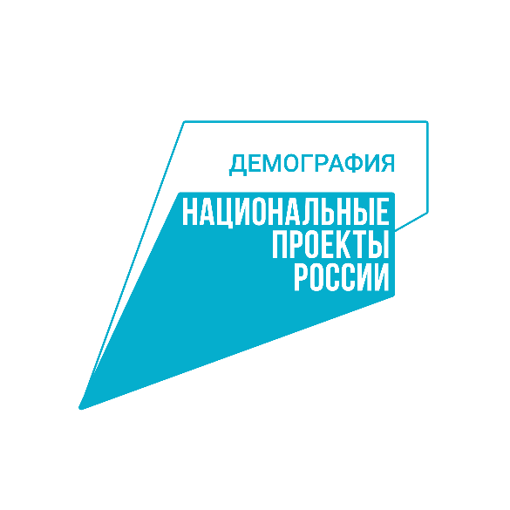
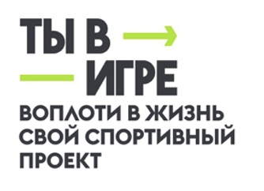
Участники из Москвы победили в двух номинациях Всероссийского конкурса спортивных проектов «Ты в игре»
Сразу два участника из Москвы стали победителями в номинациях Всероссийского конкурса спортивных проектов «Ты в игре». В номинации «Безграничные возможности» победили «Хрустальные пазлы. Фигурное катание для детей с аутизмом и другими ментальными нарушениями», а в «Трансформации в спорте» — MotherFit. Оба участника получат по 300 тысяч рублей, которые можно потратить на развитие и масштабирование инициатив. «Ты в игре» проводится АНО «Национальные приоритеты» при поддержке Министерства спорта Российской Федерации благодаря федеральному проекту «Спорт — норма жизни» национального проекта «Демография».
«Проводя конкурс «Ты в игре», мы действуем в рамках поручения Президента Владимира Владимировича Путина. Он поставил нам цель, чтобы к 2030 году 70% наших граждан активно занимались спортом. И, конечно, такие замечательные конкурсы, как «Ты в игре», способствуют и популяризации спорта, и вовлечению россиян в активный образ жизни. Я очень рад, что эти изменения происходят благодаря федеральному проекту «Спорт — норма жизни». Все проекты, которые принимали участие в конкурсе и победили в своих номинациях, безусловно внесут огромный вклад в достижение поставленной Президентом цели». — отметил заместитель председателя Правительства Российской Федерации Дмитрий Чернышенко.
Для участия в третьем сезоне «Ты в игре» было подано 4600 заявок со всей России. Из участников независимые эксперты конкурса выбрали сначала 250 инициатив в лонг-лист, а после — 25 в шорт-лист конкурса. 20 и 21 апреля участники конкурса успешно защитили свои инициативы перед экспертным советом. По итогам защит эксперты выявили победителей в пяти основных номинациях конкурса, которые получат по 300 тысяч рублей, а также обладателя гран-при в миллион рублей.
Москва находится на первом месте как по количеству поданных заявок (308), так и по прошедшим в лонг-лист проектам (32). Два участника из столицы дошли до финала конкурса и стали победителями в своих номинациях.
В номинации «Безграничные возможности» представлены проекты, формирующие активный образ жизни, создающие доступную среду и развивающие инклюзивное просвещение в области спорта. Всего в номинации было подано 820 проектов. Победителем стала инициатива «Хрустальные пазлы. Фигурное катание для детей с аутизмом и другими ментальными нарушениями».

Проект помогает создавать условия для абилитации и реабилитации детей с аутизмом и другими ментальными нарушениями, а также повышать качество жизни их семей через фигурное катание. Секция создана в 2018 году благодаря упорному тандему, состоявшему из талантливого ребенка с аутизмом, настойчивого тренера и упорной мамы. За пять лет существования инициативы азы фигурного катания освоили 392 ребенка в возрасте от 4 до 18 лет. В среднем за тренировочный сезон в секции обучается до 100 детей с аутизмом и другими ментальными нарушениями. Также секцию посещают дети и без особенностей здоровья — обычно это братья и сестры занимающихся. Таким образом развивается естественная инклюзивная среда.

Слоган проекта — «Собирая счастье». Каждый день тренеры и организаторы собирают хрустальные пазлы успехов своих подопечных, учат их радоваться даже самым маленьким шагам, а родителей — по-настоящему гордиться своими непростыми, но такими любимыми детьми. Занимаясь в секции «Хрустальные пазлы», дети учатся соблюдать правила, дисциплину и очередность выполнения заданий, участвуют в совместных праздниках, соревнованиях, выездных сборах. У них появляются общие интересы, первые победы и чувство команды, товарищества, братства.

Фигурное катание было выбрано не случайно: этот сложный, но красивый вид спорта помогает ребятам физически и психоэмоционально развиваться, а также социализироваться и учиться коммуникации со сверстниками. Обучение проводится по авторской методике, в основе которой наблюдение за подопечными и тщательный анализ причин их поведения, использование различных визуальных подсказок, включая схемы на льду и визуальное расписание.

У регулярно занимающихся в секции детей отмечен значительный прогресс в развитии баланса, координации, ощущения своего тела в пространстве, в отдельных случаях отмечается прогресс в речевом развитии. Последнее особенно важно, ведь более 40% учеников секции не говорят, а значит, не могут нормально общаться со сверстниками. В психоэмоциональном плане критериями успеха являются: повышение концентрации внимания, скорости реакции, развитие памяти, способности к имитации, уменьшение тревожности и нежелательного поведения, появление мотивации к достижению целей.

За время существования секция подготовила четырех атлетов Специальной Олимпиады, которые регулярно представляют сборную города Москвы в номинации фигурное катание. Также ребята принимают участие в соревнованиях наравне со спортсменами без особенностей здоровья. Для масштабирования проекта разработан обучающий курс для тренеров из регионов России, в который включена авторская методика проекта.

«Дети с расстройствами аутистического спектра требуют особого подхода — им нелегко влиться в общество, найти друзей. Мы стараемся изменить жизнь как для них, так и для их семей, которые могут чувствовать себя растерянными или не знать как быть дальше. Мы помогаем стать счастливее, а также достичь реального прогресса, который отмечают не только тренеры, но и сами родители. В будущем мы надеемся продолжать расти, охватывать еще больше семей и показывать, что возможности всех и каждого действительно безграничны», — отмечает автор проекта Алина Ахметова.
Номинация «Трансформация в спорте» создана для проектов, которые развивают программное обеспечение, приложения, агрегаторы и другие цифровые решения для организации спортивной подготовки, анализа тренировочного процесса, продвижения спортивной культуры и вовлечения людей в активный образ жизни. В номинации принимали участие 224 инициативы, а победителем стал проект MotherFit.
На платформе собраны безопасные и эффективные упражнения для беременных, которые составлены практикующим акушером. Тренировки помогают решить основные проблемы: облегчить боль в спине, избавиться от отеков, подготовить тело к родам. Также есть комплекс упражнений по восстановлению после родов.
Поездки в спортзалы и студии, особенно расположенные далеко от дома, беременным не всегда доступны. Платформа позволяет заниматься в любом месте и в удобное время. Проект также сотрудничает с Первым Московским государственным медицинским университетом имени И.М. Сеченова и женскими консультациями. Именно врачи советуют бесплатную платформу тем, кому не противопоказано заниматься физической активностью. Так как при каждом сроке беременности нагрузка должна отличаться, платформа предлагает упражнения под разные триместры. Всего на ней собрано более 700 упражнений.
Приложение доступно на двух языках: русском и английском. Главная цель — дать беременным возможность улучшить свое самочувствие, позволить заниматься безопасными физическими активностями независимо от места проживания и материального положения. На данный момент в проекте зарегистрированы более 2500 пользователей, а в месяц проводится более 5000 сессий. Пока что приложение доступно только для iOS, однако в планах разработчиков создать версию и для Android.

В будущем приложение будет развиваться и перерастет в семейное: добавятся блоки по психологии, гимнастике для малышей, по восстановлению после беременности, правильному питанию до и после родов и так далее. Многие темы будут актуальны и полезны обоим родителям.
«Гимнастика помогает решить многие проблемы, с которыми сталкиваются беременные. Но тут сразу несколько сложностей: студии могут быть далеко, занятия стоить дорого, да и всегда есть страх навредить ребенку. Чтобы каждая могла заниматься в свое удовольствие, мы создали приложение, которое не только эффективно, но и безопасно. Тренировки подобраны по триместрам практикующим врачом, а советуют платформу в женских консультациях — исключительно тем, кому физическая активность не противопоказана», — комментирует автор проекта Диана Дуглас.
В других номинациях конкурса победителями стали:
- Обладатель гран-при — проект «Лучший урок физкультуры» из Московской области. Проект реализуется с 2021 года и направлен на возрождение культовой игры «резиночка». Авторы проекта также разработали методическое пособие по проведению игровых занятий и организовали дистанционные курсы для педагогов.
- Номинация «Масштаб» — российская сеть веломаршрутов VeloRussia из Республики Башкортостан. Проект позиционирует велотуризм не как спорт, а как интересный, активный и познавательный отдых: он рассчитан на обычных велотуристов без особой физической подготовки и представляет собой готовое решение для самостоятельного велопохода по наиболее интересным местам регионов России.
- Номинация «Точка старта» — Академия пляжного волейбола BVC из Санкт-Петербурга. Проект существует более 10 лет и обучает взрослых и детей от 5 лет по авторской запатентованной программе с четкой градацией по уровням, аттестацией по теории, практике и физической подготовке.
- Номинация «Дети в спорте» — «Лучший урок физкультуры. Развитие спортивных прыжков через резинку» из Московской области;

Партнер конкурса, Континентальная хоккейная лига (КХЛ), взяла на себя роль ментора по развитию проектов и выбрала среди участников «Всероссийский марафон дворового хоккея».
Номинации третьего сезона конкурса также поддерживают: мультиплатформенный оператор Триколор, российский производитель спортивных тренажеров и оборудования IRON KING, программа развития «Другое дело» АНО «Россия — страна возможностей». Национальный портал по поддержке малого и среднего предпринимательства «Мойбизнес.рф» учредил для участников третьего сезона специальный приз «Мой спортивный бизнес». Ход конкурса освещают ведущие СМИ. Информационную поддержку конкурсу оказывает «РБК Life». Российский спортивный интернет-портал Championat.ru, как медиапартнер «Ты в игре», рассказывает о проектах участников конкурса, а также выступает партнером номинации «Медиа».

